新 书 推 荐


中文书名：《佩斯切克：最后的宫殿》
英文书名：THE LAST PALACE
作 者：Norman L. Eisen
出 版 社：Crown
代理公司：WME/ANA/Anna Dai
出版时间：2017年
代理地区：中国大陆、台湾
页 数：待定
审读资料：大纲
类 型：非小说
·版权已授：美国

内容简介：

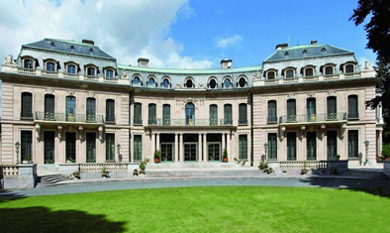
《最后的宫殿》通过佩斯切克的长廊和雄伟的大厅向我们详细描绘了一百多年来的欧洲历史。没有任何一座建筑像这座建筑一样坐落在布拉格的正中心。当我们走进这座迷人的宫殿时，我们自然而然地都将会想到这座宫殿自从它建造起来后，就见证了许许多多的历史事件。

2011年诺曼·艾森担任了美国驻捷克共和国的外交官，来到了这个神奇的宫殿。他自小生活在美国洛杉矶一个并不富裕的家庭。通过自己的努力考上了大学，学习法学专业。后来，他一直支持他在法学院结交的好朋友奥巴马参选总统。他一开始就参与了奥巴马的竞选活动，后来他又成为了总统的特别顾问。现在，他找到了他人生新的角色。他将居住在世界上最美的城市，而且住在这座城市中最美的宫殿里。一开始的时候他并不怎么适应，可是后来被他新家的故事深深地吸引了。在书中，作者就想我们讲述了这座宫殿从前主人们所经历的一段段传奇的历史。

当诺曼·艾森开始研究这座宫殿曾经的主人们的故事时，他开始发现，历代主人的故事跟欧洲历史是惊人的相似，颇具有戏剧性。奥拓·派特斯克是犹太人，是一位乐观的金融大亨。是他在第一次世界大战后建造了这座宫殿，他也在欧洲阐明了他的信仰。第二次世界大战后，一个叫鲁道夫·托依思安特的将军成为这座宫殿的新主人。他是一位非常有教养的人。是他让布拉格城和这座宫殿免遭毁坏。诺曼也了解到了劳伦斯·斯坦哈特的故事，他是战后美国在布拉格的第一任外交官，后来醉心于诗歌艺术，他推动了美国对布拉格的控制，最后捷克斯洛伐克的共产党接管了这里。后来秀兰·邓波儿·布莱克来这儿担任了外交官，1968年亲眼目睹了苏联坦克对布拉克的镇压以及1989年建筑师哈维尔领导的天鹅绒革命。

大批难民越过边界涌入从西部涌入捷克共和国，这个国家正面临着前所未有的挑战。杰克在民族主义和对其合作伙伴应尽的义务之间左右为难。捷克正在欧洲联盟中寻找自己的位置。

作者简介：

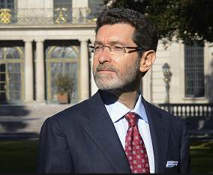
诺曼·艾森（Norman Eisen），奥巴马智囊团中的一员，布鲁斯基金会会员，是一位热情而博学的人。从他的书中我们可以发现他是一位非常有天赋的历史学家，还是一位很会讲故事的人。如果你是维斯·安德森的粉丝的话，还有一件非常有趣的事情，据“布达佩斯大饭店”这部电影的导演所说，维斯·安德森就是“布达佩斯大饭店”中杰夫·高布伦的原型。

谢谢您的阅读！
请将回馈信息发至：戴园园 （Anna Dai）
安德鲁﹒纳伯格联合国际有限公司北京代表处
北京市海淀区中关村大街甲59号中国人民大学文化大厦1705室, 邮编：100872
电话：010-82504206
传真：010-82504200
Email: Anna@nurnberg.com.cn
网址：www.nurnberg.com.cn
微博：http://weibo.com/nurnberg
豆瓣小站：http://site.douban.com/110577/
微信订阅号：ANABJ2002

